Lista de Útiles 2026
Curso | 2° Básico

Material/es | Cantidad
Lenguaje:  -Cuaderno college 100 hojas, cuadro grande para la asignatura de Lenguaje y Comunicación con forro rojo.  -Carpeta color rojo con acoclip.  - Lápiz destacador.  - Sobre de stickers motivacionales.  -Cuaderno caligrafix de 2º básico (con cuadrícula).  - Pizarra acrílica del año anterior.  - Lápices de pizarra a elección. | 1  1  1  1  1  1  3
Matemática:  -Cuaderno college 100 hojas para la asignatura de Matemática ( forro azul)  -Carpeta azul con acoclip  -Dos plumones ( negro- azul)  -Regla de 20 cm  -Set de billetes y monedas sistema monetario nacional .  -Huincha métrica de un metro.  - Clip metálicos.  -Tangrama chino | 1  1  2  1  1  1  1  1  1
Ciencias Naturales:  Cuaderno college 100 hojas, cuadro grande para la asignatura de Ciencias Naturales con forro verde  -Carpeta de color verde con acoclip. | 1  1
Historia:  Cuaderno college 100 hojas, cuadro grande para la asignatura de Historia con forro amarillo.  -Carpeta de color amarillo con archivador. | 1
INGLÉS:  - Cuaderno college 60 hojas cuadro grande (color rosado o forro rosado)  - Carpeta rosada con acoclip.  - Bolsa de género para trasladar los materiales a la sala de inglés. | 1  1  1  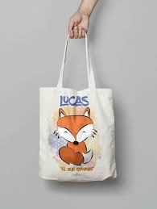
Música:  Cuaderno de 60 hojas college (color morado o forro color morado)  Carpeta con accoclip tamaño oficio, color morado.  Instrumento musical METALÓFONO CROMÁTICO DE 25 NOTAS. Marcado con nombre,apellido y curso.  (Se utilizará en evaluaciones sumativas) | 1  1  1
Cuaderno 60 hojas college forro naranjo para Reforzamiento de asignatura. | 1
Tecnología:  Cuaderno 60 hojas college con forro café para Tecnología.  Carpeta café tamaño oficio con aleta plástica interna y acoclip. | 1  1
Artes Visuales:  (Cada material se solicitará oportunamente por correo segùn calendarizaciòn de unidad que enviará profesora de artes visuales)  1 bolsa reciclable para transportar material el día de la asignatura  Cotona y/o delantal (Obligatorio para cada clase de la asignatura)  Individual grande para proteger la mesa  Toallitas húmedas  Block Nº99.  Pincel mediano  Lápices pastel graso de 12 colores  Caja de plastilinas de 12 colores  Lápices scripto de 12 colores  Sobre de papel lustre de origami de 16 x 16 cm  Palos de helado natural  Pegamento cola fría  Sobre de Goma eva colores tradicionales  Sobre de Goma eva glitter  Sobre de cartulina colores surtidos  Plumón permanente negro punta fina tipo sharpie  Cinta masking (papel engomado)  Material reciclado: (Juntar para ocupar durante el año escolar)  -Papel de diario , cilindros de papel higiénico. | 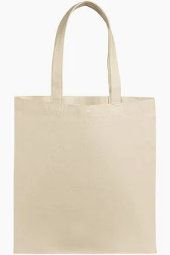  2 (1 por semestre)  1  1  1 caja  2  1 caja  1  1  1  1 paquete  1 paquete  1  1  1
Carpeta con acoclip para guardar las fichas. | 1
Cuaderno chico de 40 hojas (utilizado como libreta de comunicaciones). | 1
Ed. física:  - Botella de agua para Educación Física.  - Polera de de cambio  - Colet o pinche para que tengan el pelo tomado( quien tenga el cabello largo)  - 1 traje folclórico (vestimenta) para la unidad n°3 Folclore, el cual se les indicará la última semana antes de salir de vacaciones de invierno (actividad evaluada sumativa) | 1  1  1  1
Estuche con los siguientes materiales | 1 pegamento en barra
Estuche con los siguientes materiales | 12 lápices de colores
Estuche con los siguientes materiales | 1 tijera punta redonda
Estuche con los siguientes materiales | 2 lápices grafitos
Estuche con los siguientes materiales | 1 sacapuntas con basurero
Estuche con los siguientes materiales | 1 lápiz bicolor
Estuche con los siguientes materiales | 1 goma
Estuche con los siguientes materiales | 1 regla de 20 cm
Estuche con los siguientes materiales | 1 destacador color a elección

Lecturas complementarias:
Nombre del libro y autor | Mes estimado para su lectura previa y evaluación
1.- La historia de Ernesto.  Autor: Mercé Company | Marzo
2.- Susi y las redes sociales, Mundicrom | Abril
3.- Tres chanchitas en cuarentena: Neva Milicic, Soledad López de Lérida y Jimena López de Lérida | Mayo
4.- Quiero ser yo misma, Mundicrom. | Junio
5.- Me acepto como soy, Mundicrom | Agosto
6.- Ay, cuánto me quiero. Autor:Mauricio Paredes | Septiembre
7.- Mi amigo es especial, Mundicrom | Octubre
8.-El oso que no lo era. Autor: Frank Tashlin | Noviembre

Texto de Inglés
“Curious kids 2” Pupil’s book y Activity book (ORIGINAL Y NUEVO, ya que se utilizará el código que trae cada libro para trabajar con recurso digital. Se informará cuándo se comenzará a usar la plataforma a través de correo electrónico.)
Formas de adquirir el libro:
- Coordinación de microcentros de cada curso con el CGPA para aprovechar el descuento.
- Ingresar a www.libreriainglesa.cl (Escribir el nombre del colegio “LICEO MONTESSORI DE TEMUCO”, seleccionar el curso del estudiante, seleccionar ambas opciones, ir al carro de compras y finalizar la compra).
- Comprarlo directamente en Librería Olivares.

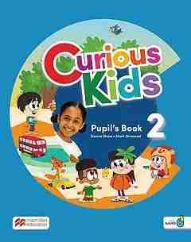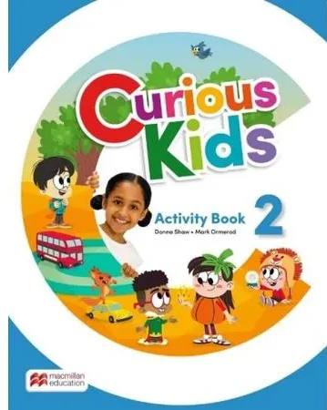

Se comienza a utilizar el texto la primera semana de abril.

Importante:
-Durante el año escolar se solicitará para algunas asignaturas ,otros materiales dicha información será informada oportunamente.
-Los útiles escolares, cuadernos ,lápices entre otros …deberán estar rotulados con su nombre y apellido.
-Todos los cuadernos deben permanecer con forro.

